Обоснование формирования начальной (максимальной) цены контракта
на поставку конструкций декораций и театральных кресел на объект: «Реконструкция школы-лицея» в городе Югорске.

Заказчик: ДЖКиСК администрации города Югорска Способ размещения заказа: открытый аукцион в электронной форме

Категории | Цены/поставщики |  |  |  |  | Средняя |  | Начальная цена
Категории | 1 | 2 |  | 3
Наименование  товара, тех. характеристики | Механизм зашторивания сцены  1. Карниз для занавеса 2шт, ширина габаритная 12,5м, состоит из 2х половин с заходом не менее 0,5м, металлический с 2 ведущими каретками, электроуправляемый, управление с пульта и кнопки, 2 электродвигателя зависимых  2. Карниз для арлекина и падуги, алюминивый профиль усиленный, ширина не более 2см высота не более 3 см. Цвет белый. Ширина 11,25 м;  3. Карниз для задника с ручным управлением раздвижение от центра, алюминивый профиль усиленный, ширина не менее 5см и не более 6см высота не более 4 см.с ручным управлением верёвочным.Цвет белый. Ширина 11,25 м  4. Карниз для декораций 6шт, алюминивый профиль усиленный, ширина не более 2см высота не более 3 см.Цвет белый. Ширина 3,5м
Кол-во ед. товара | 1 |  |  |  |  |  |  | х
Модель, производитель | Россия |  |  |  |  |  |  | х
Цена за ед. товара* | 229 680 | 229 800 |  | 229 700 |  | 229 727
Итого | 229 680 | 229 800 |  | 229 700 |  | 229 727 |  | 229 727
Наименование  товара, тех. Характеристики | Одежда сцены  Состоит:  1. Генеральный занавес, ткань блэк-аут 2301 негорючая, бордовый, шир.300 см, плотность 260г/см.кв. шир.53,6 м.п. выс.3,28 м.-2 шт;  2. Задник сцены, ткань блэк-аут 2301 негорючая, бордовый, шир.300 см, плотность 260г/см.кв. шир.53,6 м.п. выс.3,28 м - 1шт.,  3. Арлекин, ткань блэк-аут 2301 негорючая, бордовый, шир.300 см, плотность 260г/см.кв. шир.11,25 м.п. выс.1,45 м.-1 шт.,  3. Падуга, ткань блэк-аут 2301 негорючая, бордовый, шир.300 см, плотность 260г/см.кв. шир.11,25 м.п. выс.1,45 м -1шт.,  4. Кулисы, ткань блэк-аут 2301 негорючая, бордовый, шир.300 см, плотность 260г/см.кв. шир.2,5 м.п. выс.3,28 м - 2 шт.,  5. Декорация, ткань блэк-аут 2301 негорючая, бордовый, шир.300 см, плотность 260г/см.кв. шир.3,5 м.п. выс.3,28 м – 1 шт
Кол-во ед. товара | 1 |  |  |  |  |  |  | х
Модель, производитель | Россия |  |  |  |  |  |  | х
Цена за ед. товара* | 425 846,8 | 425 900 |  |  | 426 000 |  | 425 916
Итого | 425 846,8 | 425 900 |  |  | 426 000 |  | 425 916 | 425 916
Наименование  товара, тех. Характеристики | Затемнение окон  Состоит: шторы ткань блэк-аут 2301 негорючая, бордовый, шир.300 см, плотность 260г/см.кв. шир.2,7 м.п. выс.3,28 м – 6 штук
Кол-во ед. товара | 1 |  |  |  |  |  |  | х
Модель, производитель | Россия |  |  |  |  |  |  | х
Цена за ед. товара* | 111 517,2 | 111 520 |  |  | 111 600 |  | 111 545
Итого | 111 517,2 | 111 520 |  |  | 111 600 |  | 111 545 | 111 545
Наименование  товара, тех. характеристики | Кресло театральное «Викинг -4»  Кресло со специальными обтекаемыми формами и анатомическим рельефом, цвет бордовый, внешние каркасы спинки и подлокотник с подстаканником изготавливаются из пропилена высокой плотности и обладает антивандальными характеристиками. Внутренний каркас кресла выполнен из стального коробчатого профиля и залит вспененным полиуретаном с высокими характеристиками самогашения пламени. Внешний каркас спинки изготавливаются из пропилена высокой плотности. Габаритные размеры (межосевое х глубина х высота) 530х655х900  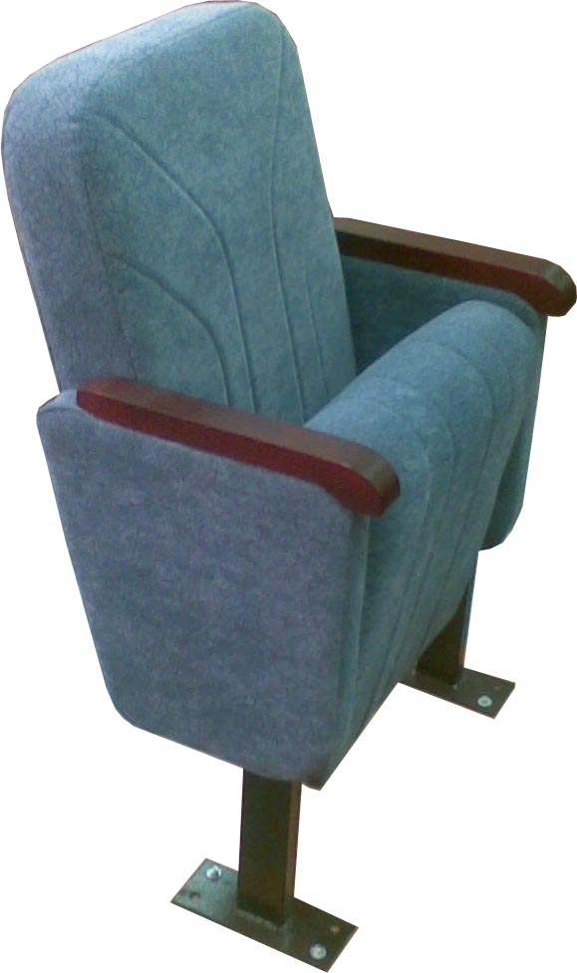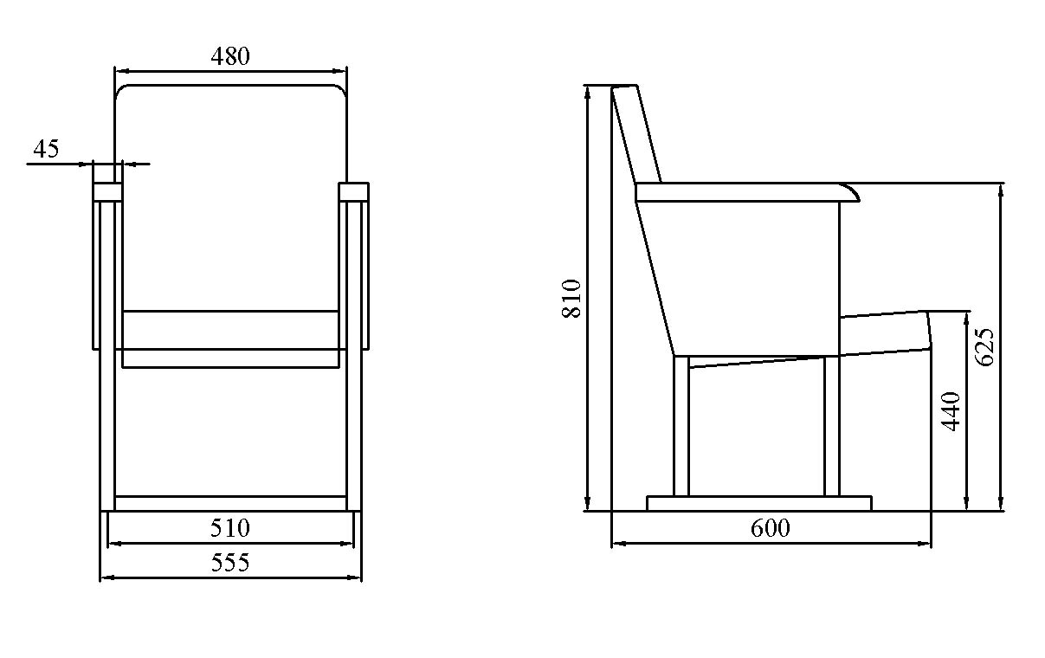
Кол-во ед. товара | 200 |  |  |  |  |  |  | х
Модель, производитель | Россия |  |  |  |  |  |  | х
Цена за ед. товара.* | 4 624,76 |  | 4 700 |  | 4 900 |  | 7 741
Итого | 924 952 |  | 940 000 |  | 980 000 |  | 948 317 | 948 317
ВСЕГО | 1 691 996 |  | 1 707 220 |  | 1 747 300 |  | 1 715 505 | 1 715 505
ВСЕГО с доставкой
Даты сбора данных | сентябрь 2011 |  | сентябрь 2011 |  | сентябрь 2011
Срок действия цен | до конца года |  | до конца года |  | до конца года
*Номер поставщика, указанный в таблице | Наименование поставщика |  |  |  | Контактная информация  (Тел./факс или адрес электронной почты) источника информации
1. | ООО «ВАЛЕТТА-Декотекс» |  |  |  | Коммерческое предложение г. Тюмень, ул. Олимпийская,10, электронная почта valttta-dekotecx@mail.ru
2. | ЗАО «Омсктехнокомплект», г. Омск, ул. Ленина, 10 |  |  |  | Коммерческое предложение, тел. 8 (3812) 24-09-89
3. | ОАО «Омскглавснаб», г. Омск, ул. Ленина, 10 |  |  |  | Коммерческое предложение, тел. 8 (3812) 24-39-14

Примечание: лимит финансирования на 2011 год по мероприятию – 1 700 000 рублей, начальная (максимальная цена) контракта определена в сумме 1 700 000 рублей.

Заместитель главы
администрации города Югорска-
директор ДЖКиСК В.К.Бандурин

Исполнитель: Скороходова Л.С. тел.7-43-03

